新 书 推 荐

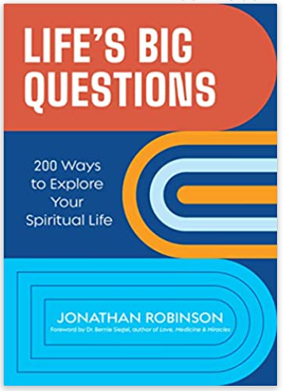
中文书名：《生活的大问题: 探索精神生活的200种方法》
英文书名：LIFE'S BIG QUESTIONS: 200 Ways to Explore Your Spiritual Life
作 者：Jonathan Robinson
出 版 社：Conari Press/ Mango Publishing
代理公司：ANA/Conor Cheng
页 数：202页
出版时间：2022年9月
代理地区：中国大陆、台湾
审读资料：电子稿
类 型：心理励志

用新的视角回答人生的问题

内容简介：

《生活的大问题》充满了疑问、鼓舞人心的轶事和指导性的冥想，邀请读者审视自己对灵性的信念，并学习新的方法来迎接神圣的时刻。

这是一本敏锐的生命指南：为什么邪恶会存在？死亡和死亡的意义是什么？冥想和正念能帮你做什么？你应该在什么时候开始思考你的神圣命运？奇迹是否真的存在？这本关于重要事情的书旨在回答生活中所有的大问题——或者至少是其中的一部分问题。

这是一本关于宏观视角的书：虽然你可能从奥普拉·温弗瑞脱口秀上认识了乔纳森·罗宾逊，但其实他还是一位畅销书作家和专业心理治疗师。他一直都在深入思考人生的问题，也希望与大众分享自己的想法。作为一本冥想书，《生活的大问题》从精神和治疗的角度探讨了生命中最神圣的问题的答案。

在《生活的大问题》中，你会发现：

- 从一个全新的角度回答一些最基本的生命问题
- 关于在日常生活中遇到神圣事物的新方法的例子和建议
- 关于自爱、生命的意义、如何卸下负担，以及更多

如果你喜欢关于冥想、正念和人生问题的书，如《目的驱动的生活》（The Purpose Driven Life）、《秘密智慧之书》（The Book of Secret Wisdom）或《宇宙疑问》（Cosmic Queries），那么你也会喜欢这本书。

作者简介：


乔纳森·罗宾逊（Jonathan Robinson）是来自北加州的心理治疗师、畅销书作家和专业演讲者。他的实用方法已惠及全球2.5亿人，他的作品被翻译超过46种语言出版。《美国日报》（USA TODAY）、《新闻周刊》（Newsweek）、《洛杉矶时报》（Los Angeles Times）以及其他几十种出版物曾刊出过关于罗宾逊的文章。此外，罗宾逊还多次出现在奥普拉·温弗瑞脱口秀（The Oprah Winfrey Show）、美国有线电视新闻网（CNN）和其他国家的电视谈话节目中。他花了超过35年的时间研究个人和职业发展的最实用和有效的方法。

罗宾逊还著有《立即寻找幸福》（Find Happiness Now）、《与狗对话》（Conversations With Dog）和《大事小书》（The Little Book of Big Questions）等作品。他将实用的智慧、有趣的轶事和神奇的方法编入他最新的——启蒙计划。

罗宾逊曾为《财富》500强企业服务，也是播客节目《意识探索者》（Awareness Explorers）的主持人。他擅长以娱乐和鼓励的方式向听众提供时效性强、作用显著的建议。更多信息，请访问：https://www.theenlightenmentproject.net。

媒体评价：

提出好的问题是学习新知识和认识自我的一个重要因素。在这本书中，乔纳森·罗宾逊提出了200个问题，这些问题能够真正以积极的方式影响你的生活。通过书中许多鼓舞人心的问题和轶事，罗宾逊找到了一种方法，帮助我们将意义和探索带回日常生活中。
——《爱、医学和奇迹》（Love, Medicine, and Miracles）的作者伯尼·西格尔博士（Dr. Bernie Siegel）

谢谢您的阅读！
请将回馈信息发至：程衍泽 (Conor)
安德鲁﹒纳伯格联合国际有限公司北京代表处
北京市海淀区中关村大街甲59号中国人民大学文化大厦1705室, 邮编：100872
电 话：010-82504406
手 机：13072260205（微信同号）
传真：010-82504200
Email: Conor@nurnberg.com.cn
网址：www.nurnberg.com.cn
微博：http://weibo.com/nurnberg
豆瓣小站：http://site.douban.com/110577/
微信订阅号：ANABJ2002


